Клуб Учителей года Цимлянского района «Мы вместе»

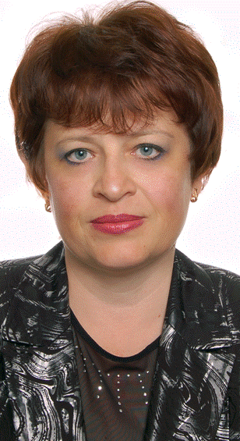
Датой создания клуба «Учитель года Цимлянского района» можно считать 4 января 2008 года. Именно тогда небольшая группа единомышленников решила объединиться для реализации совместных творческих проектов. Появилось название клуба: «Мы вместе», эмблема клуба. А его работу возглавил победитель Всероссийского конкурса 2008 года Елена Викторовна Нечитайлова.
За 9 лет состав клуба вырос до 17 человек. И среди его членов не только учителя-предметники, но и директора школ и наш организатор, заведующий РМК отдела образования Администрации Цимлянского района Родина Нина Михайловна.
Е.В.Нечитайлова,
победитель конкурса
«Учитель года России - 2008»

Последние несколько лет были особенно продуктивными для конкурсантов из Цимлянского района. В 2006 и 2007 годах учителя иностранного языка Зуйченко В. А. и Коробова Г. Н. стали лауреатами областного конкурса «Учитель года». Тогда же, директора школ Чернышук Л. С. и Крахмалец Т. Г., заслужили звания лауреата в номинации «Лидер в образовании». В 2008 году учитель химии Нечитайлова Е. В. добилась победы на Всероссийском конкурсе. В 2009 году учитель математики Растрепина Н. М., став абсолютным победителем областного конкурса, приняла участие на Всероссийском уровне. В 2010 году учитель информатики Кривошлыков С. П. вошёл в «пятнашку» на областном этапе конкурса. В 2012 году снова победа цимлянских педагогов! Учитель немецкого языка Ильина Ю. Ю. представляла Ростовскую область на Всероссийском конкурсе «Учитель года». В 2013 году учитель русского языка и литературы Щербакова Е. В. попала в число лучших 15-ти учителей на областном этапе конкурса, а учитель математики Плега О. Н. достойно выступила на Всероссийском конкурсе молодых учителей. Эти люди составляют костяк нашего клуба, являются главными генераторами идей и организаторами всех проводимых клубом мероприятий.
В работе нашего клуба можно выделить 3 основных направления:
- Подготовка к конкурсу
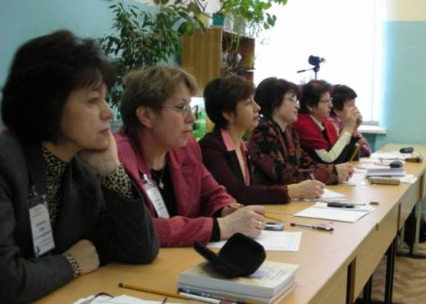
Среди причин успешного выступления цимлянских педагогов на конкурсе можно назвать помощь членов клуба будущим конкурсантам. Схема работы по этому направлению выглядит следующим образом. В октябре-ноябре для будущих конкурсантов проводится первый теоретический семинар, где рассказывается о структуре конкурса, о конкурсных испытаниях и их критериях. В декабре проводится практический семинар, на котором члены клуба выступают перед будущими конкурсантами с открытыми уроками, мастер-классами и представлением опыта работы. И далее вплоть до муниципального конкурса, который проходит в Цимлянском районе в феврале, с будущими конкурсантами ведётся индивидуальная работа, даются консультации по интересующим их вопросам. А после выявления победителя муниципального этапа, с ним уже проводится подготовительная работа к областному этапу.
Члены клуба в составе жюри на муниципальном этапе конкурса «Учитель года»
Членов нашего клуба регулярно приглашают для работы в составе жюри конкурса «Учитель года» на муниципальном, региональном и всероссийском уровне.
- Трансляция опыта
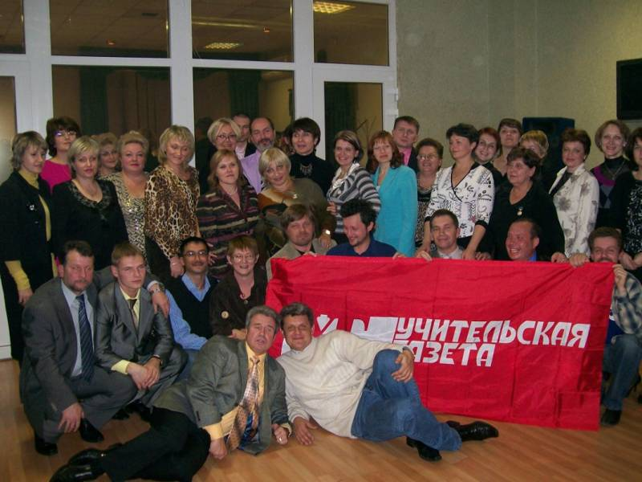
Следующее направление работы клуба – трансляция опыта. Члены клуба регулярно делятся своим опытом работы на различных семинарах и конференциях муниципального, регионального и межрегионального уровня, в том числе в пос. Лазаревском Краснодарского края. Они участвуют в выездных мероприятиях, дают открытые уроки и мастер-классы в Педагогических десантах по Цимлянскому району, Ростовской области и в других регионах России. Принимают участие в работе Летней и Зимней школ «Учитель года», проводимых при поддержке «Учительской газеты». Члены клуба имеют публикации на страницах печатных изданий как регионального, так и российского уровня: «Практические советы учителю», «Химия в школе», «Учительская газета».
Педагогический десант в Подмосковье
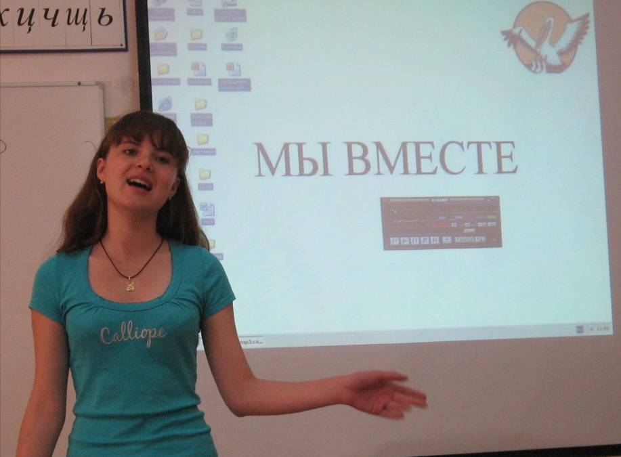
Но отдельно хочется рассказать о мероприятии, которое не первый год проводится нашим клубом и является его отличительной особенностью. Это Фестиваль совместного творчества учителей и учеников «Мы вместе». Идея проведения Фестиваля принадлежит победителю Всероссийского конкурса «Учитель года России 2008», первому председателю клуба Нечитайловой Елене Викторовне. Данное мероприятие проводится в апреле, в конце учебного года. На Фестивале учителя выступают с творческим отчетом вместе со своими учениками. Учитель рассказывает о своем педагогическом опыте, а ученики презентуют проекты и творческие работы. Это не соревнование. Это праздник общения между учителями и их воспитанниками, радость совместного творчества и маленьких побед над собой. Поэтому все участники Фестиваля награждаются памятными дипломами.
Выступление на Фестивале ученицы 11 класса Текутьевой Екатерины
- Методическая работа
Другим, не менее важным направлением в работе клуба, является методическая работа, которая ведётся как индивидуально каждым учителем, так и совместно с коллегами. Это организация работы Летней Химической Школы, работа со слушателями курсов пользователей ПК – посетителей районной библиотеки, работа с молодыми специалистами и с одарёнными детьми. Членами клуба проводятся совместные интегрированные уроки, районные научно - практические конференции и многое другое. Благодаря усилиям членов нашего клуба на ростовской земле прошла Восьмая Межрегиональная Зимняя Школа «Учитель года» и организовано сотрудничество учителей Цимлянского района с немецким культурным центром им. Гёте.
В 2009 году опыт работы нашего клуба был представлен на российском уровне – на страницах «Учительской газеты». В будущем мы планируем наладить продуктивный обмен опытом работы с другими региональными клубами «Учитель года» посредством интернет-конференций, вебинаров и участия в совместных проектах. В наших планах также проведение конкурса «Ученик года», с целью выявления талантливых, одарённых ребят, повышения престижа знаний, их самоутверждения и самореализации, укрепления союза школы и родителей. Потому что для творческого союза Учителей года Цимлянского района личностный рост ученика и есть самое ценное достижение.
Председатель клуба Растрепина Н. М.
